1. Look at the email and do the exercises to practise and improve your writing skills.
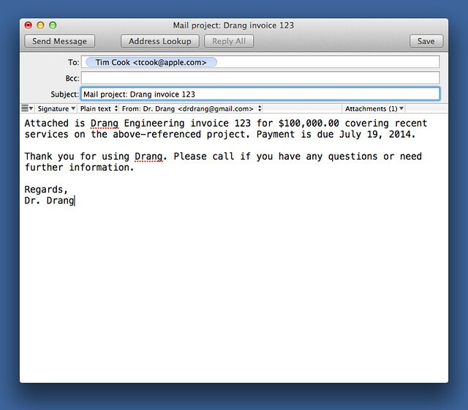
jamie.k@gmail.com
nǐ hǎo ！
你好！
wǒ jiào jiājia， wǒ shí bā suì， wǒ shì běijīng rén，wǒ shì běijīng dàxué de xuésheng。wǒ xǐhuan zuò dàn
我叫佳佳，我⼗⼋岁，我是北京⼈，我是北京⼤学的学⽣。我喜欢做蛋
gāo hé dǎ pīngpāngqiú，wǒ jīngcháng zuò qiǎokèlì dàngāo。wǒ yě xǐhuan tīng yīnyuè，wǒ měitiān dōu tīng yīnyuè。
糕和打乒乓球，我经常做巧克⼒蛋糕。我也喜欢听音乐，我每天都听音乐。
wǒ yǒu yī zhī xiǎo gǒu ， tā jiào Max。 tā liǎng suì 。 wǒ juéde tā hěn kěài 。 Max xǐhuan chī jīròu ， dàn
我有⼀只小狗，它叫 Max。它两岁。我觉得它很可爱。Max 喜欢吃鸡⾁，但
shì tā bù xǐhuan chī yángròu。 nǐ yǒu chǒngwù ma ？kuài xiě xìn gěi wǒ ba ！
是它不喜欢吃⽺⾁。你有宠物吗？快写信给我吧！
zhù hǎo ，
祝好，
jiā jiā
佳佳
你好！

Are the sentences true or false?
jiājia shí jiǔ suì 。
- 佳佳⼗九岁。False
jiājia shì dàxuéshēng 。
- 佳佳是⼤学⽣。True
jiājia xǐhuan zuòfàn 。
- 佳佳喜欢做饭。False
jiājia de dìdi jiào Max。
- 佳佳的弟弟叫 Max。False
jiājia de chǒngwù xǐhuan chī jīròu 。
- 佳佳的宠物喜欢吃鸡⾁。True
2. Write an email to introduce yourself. Think about these questions:
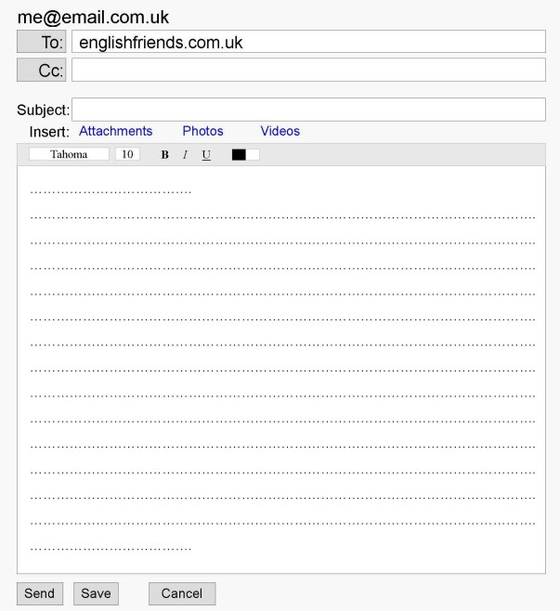
What’s your name? How old are you? Where are you from? What do you like doing? Do you have a pet? If not, do you want a pet?

你好！

我叫茉莉。我二十二岁。我是威尔士人，但是我是法国小学的英语老师。我喜欢做饭，我经常做饭，但是我不喜打欢橄榄球，我从来不打橄榄球。我的弟弟喜欢打橄榄球，他每天都打橄榄球。你有弟弟吗？我有两只宠物。我有一个狗。她叫 Lola。她一岁。我觉得她又聪明又漂亮。我有一只仓鼠。他叫 Oreo。她两岁。我觉得他太可爱了。快写信给我吧！

祝好！
茉莉

